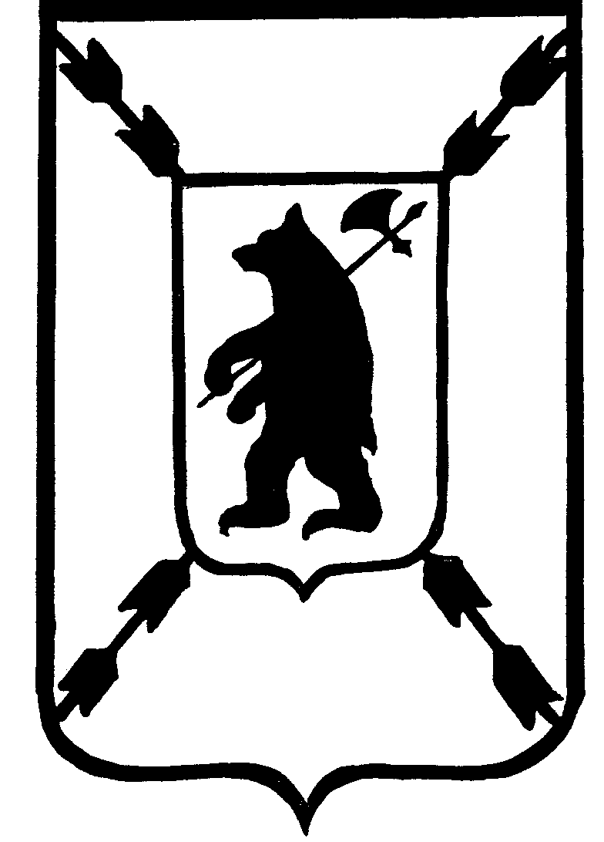

ЯРОСЛАВСКАЯ ОБЛАСТЬ

АДМИНИСТРАЦИЯ ПОШЕХОНСКОГО МУНИЦИПАЛЬНОГО РАЙОНА

ПОСТАНОВЛЕНИЕ

_________________ ________

О закреплении общеобразовательных
организаций за конкретными территориями
Пошехонского муниципального района

В целях соблюдения законодательства Российской Федерации в части приема детей в общеобразовательные организации Пошехонского муниципального района, в соответствии с Федеральным законом от 29.12.2012г. № 273-ФЗ «Об образовании в Российской Федерации» и Приказом Министерства просвещения Российской Федерации от 02.09.2020г. № 458 «Об утверждении Порядка приема на обучение по образовательным программам начального общего, основного общего и среднего общего образования», руководствуясь Уставом Пошехонского муниципального района

ПОСТАНОВЛЯЕТ:

1. Закрепить общеобразовательные организации за конкретными территориями Пошехонского муниципального района согласно Приложению.
2. Считать утратившим силу Постановление Администрации Пошехонского муниципального района от 06.02.2023г.. № 65 «О закреплении общеобразовательных организаций за конкретными территориями Пошехонского муниципального района».
3. Опубликовать настоящее постановление в средствах массовой информации и разместить на официальном сайте Администрации Пошехонского муниципального района.
4. Настоящее постановление вступает в силу с момента его официального опубликования.
5. Контроль за исполнением постановления возложить на Первого заместителя Главы Администрации Пошехонского муниципального района по социальным вопросам Попову Н.А.

Глава Пошехонского муниципального района Н.Н. Белов

Приложение
к постановлению Администрации
Пошехонского муниципального района
от _________________ № _______

Общеобразовательные организации,
закрепленные за конкретными территориями
Пошехонского муниципального района

№ | Наименование общеобразовательной организации | Территория Пошехонского муниципального района, за которой закреплена общеобразовательная организация
1 | Муниципальное бюджетное общеобразовательное учреждение средняя школа №1 г. Пошехонье | Улицы г. Пошехонье:  Улица Красноармейская, дома № 3а, 3б, 6,9, 9а, 9б, 26, 46, 52, 54, 58, 60, 62, 64, 64а, 66, 66а, 66б.  Территория ЦРБ дом №1.  Улица Войнова, дома № 106, 129  Улица Рыбинская дома № 42, 43, 44, 45, 50, 51, 52, 53, 54, 55, 56  Улица Новоселов дома № 1, 2, 3, 5, 6, 7.  Улица Преображенского дома № 61, 62, 63, 65, 71, 72, 78, 96.  Улица Чкалова дома № 1, 5, 6, 24, 25, 26, 28, 30, 31, 32, 34, 41, 45, 49, 51, 53а, 53.  Улица Осипенко дома № 20, 25, 36.  Улица Горького дома № 1, 5, 7, 35, 40.  Улица Фрунзе дома № 17, 18, 20, 22, 24, 26, 29, 31, 32, 34.  Улица Свободы дома № 14, 24, 26а, 28, 30, 32, 34, 35, 37.  Улица Маяковского дома № 1, 19, 25, 47, 58.  Улица Первомайская дома № 2, 3, 3а, 4, 5, 6, 7, 14, 16, 17, 26, 27, 41, 44.  Улица 50-летия Победы дома № 1, 3, 4, 5, 8, 22, 39, 54.  Улица Даниловская дома №31, 37, 43, 44, 50, 52, 58, 75, 82, 92.  Улица Любимская дом №37.  Улица Володарского дома № 4, 11, 12, 23.  Улица Чапаева дома № 8, 39, 46.  Улица Комсомольская дома № 22, 23, 28, 33а, 35, 37, 37а, 39, 39а.  Переулок Новый дом № 9.  Переулок Молодежный дома № 1, 2, 3, 4, 5, 6, 8, 9, 10, 11, 12, 14.  Переулок Юбилейный дома № 1, 2, 3, 4, 6, 7, 8, 9, 10, 11, 12, 13, 14, 15, 16.  Улица Новленская дома № 1, 5, 7, 14, 18, 28, 29, 31, 33, 35, 37, 39, 41.  Улица Загородная дома № 4, 5, 6а, 18, 24, 26.  Улица Заречная дома № 1а, 5, 21, 23, 25, 26, 27, 28, 29, 34, 34а.  Переулок Зеленый дома № 4, 5а, 7.  Улица Садовая дома № 12, 16, 18.  Улица Парковая дома № 3, 11, 20.  Переулок Лесной дома № 2, 9, 14.  Улица Шишелово дома № 1, 3, 4, 4а, 5, 6, 6а, 7, 8, 9, 9а, 10, 11, 12, 13, 14, 15.  Переулок Цветочный дома № 1, 2, 3, 4.  Улица Дорожная дома № 3, 4, 6, 9, 11, 14.  Улица Строителей дома № 3, 4, 5, 6, 7, 8, 9, 10, 11, 12.  Улица Солнечная дома № 1, 3, 4, 6, 8.  Поселок Рыбаков дома № 6, 9, 12, 15, 17, 18.  Улица Мирная дома № 1, 2, 3, 4, 5, 6, 7, 8, 9, 10, 12.  Переулок Речной дома № 1, 2, 3, 4, 5.  Территория Межколхозного лесхоза дома № 1, 2, 4, 5.  Территория Нефтебазы дома № 1, 3.  Территория Птицефабрики дома № 2, 4, 5, 6, 7.  д. Пегаскино  д. Ерилово  д. Мужиково  д. Высоково  д. Князёво  п. Зубарёво,  п. Притыкино,  п. Большие Тышные  д.Федорково (Ермаковское сельское поселение),  д.Плосково,  д.Поповка  с. Ясная Поляна  д. Рогалево  п. Рождествено (Пригородное сельское поселение)  д. Петрино  д. Никольское  д. Яковлевское  д. Аганино  д.Нефедьево  д. Суханово  д. Дряхлово  д.Большая Подзеляница  д.Горка Ратаевская  д. Бабка  д.Олюгино  п. Кладово
2 | Муниципальное бюджетное общеобразовательное учреждение средняя школа №2 г. Пошехонье | Улицы г. Пошехонье:  улица Набережная реки Соги дома № 5, 8.  улица Набережная реки Согожи дома № 2, 6, 7.  улица Любимская, дома №4, 5, 6, 7, 8, 10, 11, 13, 14, 15, 16, 17, 19, 21, 22, 23, 24, 25.  улица Даниловская, дома №5,7, 9, 10, 12, 13, 14, 17, 19, 24, 26, 27, 28, 39.  улица Преображенского, дома №3, 4, 5а, 7, 8, 11, 12, 14, 16, 20, 21, 24, 26, 27, 29, 31, 32, 33, 33а, 35, 42.  улица Набережная реки Пертомки дома № 2, 3, 5, 7, 10, 14, 17, 20, 22, 23, 26, 28, 29, 30, 36, 42, 46, 52.  улица Троицкий ручей дома № 1а, 3.  улица Некрасова дома № 1, 2, 3, 4, 5, 6, 7, 8, 9, 10, 11, 12, 13, 14, 16.  улица Рыбинская, дома №2, 4, 6, 8, 12а, 13, 14, 14а, 16, 16а, 17а, 18, 20, 20а, 21, 25, 26, 30, 32, 33, 37, 38.  улица Семенишина дома № 2, 6, 6а, 7а, 8, 14, 18, 21, 28, 29.  улица Войнова, дома №2, 4, 10, 18, 20, 24, 27, 36, 38, 54, 75, 79, 82, 88, 93, 108, 110, 113, 121, 121а.  улица Гагарина дома № 1, 1а, 2, 4, 4а, 5, 6, 7, 8, 9, 10, 11, 13, 14, 16, 17, 18, 19, 21, 22.  улица Терешковой дома № 3, 13, 17, 29а, 30, 31а, 33, 33а, 35, 46, 46а, 54, 55, 56, 57, 58, 59, 60.  улица Иванова дома № 4, 8, 8а, 17, 18, 30, 32.  улица Пролетарская дома № 2, 5, 11, 12, 12а, 15, 22, 24, 27, 28, 33, 34, 36.  улица Советская дома № 10, 16, 22, 24, 28, 32, 34, 35, 39, 40, 40а, 42.  улица Мало – Ярославская дома № 4, 8, 12, 12а, 14.  улица Мало – Даниловская дома № 4, 5, 12.  улица Верхне - Троицкий Ручей дома № 15, 25, 27, 31а, 40, 42, 48а, 50.  Заводской переулок дома №1, 2, 4, 5.  пер. Механизаторов дома № 3, 5, 6, 7, 9, 11, 13, 14, 16, 18.  пер. Сыроделов дома № 1а, 9, 11, 13, 15, 17, 19, 22.  улица Гоголя дома № 4, 8.  улица Пушкина дома № 1, 3, 3а, 3б, 5, 8, 10, 12, 14, 16, 18.  улица Шевченко дома № 11, 16.  улица Салтыкова – Щедрина дом № 7, 13.
3 | Муниципальное бюджетное общеобразовательное учреждение Белосельская средняя школа | д. Тимино, д. Сброднево, д. Верещагино,  с. Дмитриевское, д. Еремино, д. Дубасово,  д. Ивановское, д. Давыдовское, с. Белое,  д. Голубково, д. Благодать, д. Антушево,  д. Большая Гарь, д. Негановское, д. Федорково (Белосельское сельское поселение),  д. Меледино, д. Заднево, д. Балахонцево, д. Притыкино, д. Фоминское, д. Ломок, д. Погост-Пятницкий, д. Холм, д. Гузнево, д. Печениково, д. Тайбузино.
4 | Муниципальное бюджетное общеобразовательное учреждение Гаютинская средняя школа | д. Надокса , д. Шигуй, д. Юркино,  д. Малафеево, с. Гаютино, д. Вахрамеево,  д. Гаврилково, д. Зинкино, д. Данилково,  д. Ивашево, д. Елехово, д. Созонково,  д. Патрино, д. Голодяйка.
5 | Муниципальное бюджетное общеобразовательное учреждение Ермаковская средняя школа | д. Каменка-3, д. Каменка-2, д. Каменка-1,  д. Измайлово-1, д. Измайлово-2, д. Лыткино,  д. Орда, д. Ескино, д. Бабино, д. Хмелевка,  д. Бродово, д. Селянино, д. Климовское,  д. Рождествено (Ермаковское сельское поселение), с. Ермаково, д. Копнинское,  д. Андреевское, д. Баркино, д. Соколово (Ермаковское сельское поселение), д. Григорово (Ермаковское сельское поселение).
6 | Муниципальное бюджетное общеобразовательное учреждение Колодинская основная школа | д. Толстоухово, д. Мстишино, д. Курбатово,  д. Харламово, с. Красное, д Михеево,  д. Савинское, д. Зубариха, д Горка,  д. Яковцево, д. Фоминское, д. Келарево, д. Петраково, д. Ивановское, д. Голенино, д. Корнилово, д. Курово, д. Меньково, д. Васильевское, д. Байново, д. Андрюшино, д. Симаново, с. Спас, д. Давыдково, с. Колодино.
7 | Муниципальное бюджетное образовательное учреждение Покров – Рогульская основная школа | д. Крутец, д. Починок, д. Малые Ночевки, д. Большие Ночевки, с. Покров-Рогули.
8 | Муниципальное бюджетное общеобразовательное учреждение Юдинская основная школа | д. Хмельники, д. Селино, д. Крапивна,  д. Юдино, д. Поповское (около д. Юдино),  д. Кривое, д. Селиверстово, д. Телешево,  д. Окатово, с. Ракоболь, д. Займа, д. Браниха,  д. Берендяки, д. Починок, д. Соколово (Пригородное сельское поселение),  д. Ширяйка, с. Владычное, д. Ларионово,  д. Поповское (около с. Владычное),  д. Желонка, д. Ламанцево, д. Маслово, д. Дорок.
9 | Муниципальное бюджетное общеобразовательное учреждение Вощиковская основная школа имени А.И. Королева | д. Панфилово, д. Демихово, д. Пустошка,  д. Лапушка, д. Ляча, д. Таргобино, д. Кладово (Кременевское сельское поселение),  д. Вощиково, д. Ильинское, д. Старово,  д. Селища, д. Кардинское, д. Окулово,  д. Пачеболка, д. Юрцино, д. Юрково.
10 | Муниципальное бюджетное общеобразовательное учреждение Кременевская основная школа | д. М.Луха, д. Кошелево, д. Бабкино,  с. Кременево, д. Никулино, д. Григорово (Кременевское сельское поселение),  д. Кресцы, д. Обновленское.

